|  |  |  |  |
| --- | --- | --- | --- |
| **Caso de Teste:** | Tratamento de erro para o cadastro do domínio, categoria e conhecimento | | |
| **Testador:** | Jefferson Moraes | | |
| **Data do Teste:** | 07/02/2024 | **Hora do teste:** | 16:04 |
| **Link de Acesso:** | http://sistemas.t2mlab.com:3008 | | |
| **Browser:** | Google Chrome | | |
| **Login no Sistema:** | Gestor | | |

**Requisito:**

**Logado como gestor, o sistema da um** erro para o cadastro do domínio, categoria e conhecimento.

**Screenshots:**

**1 – selecionar o sistema de biblioteca**

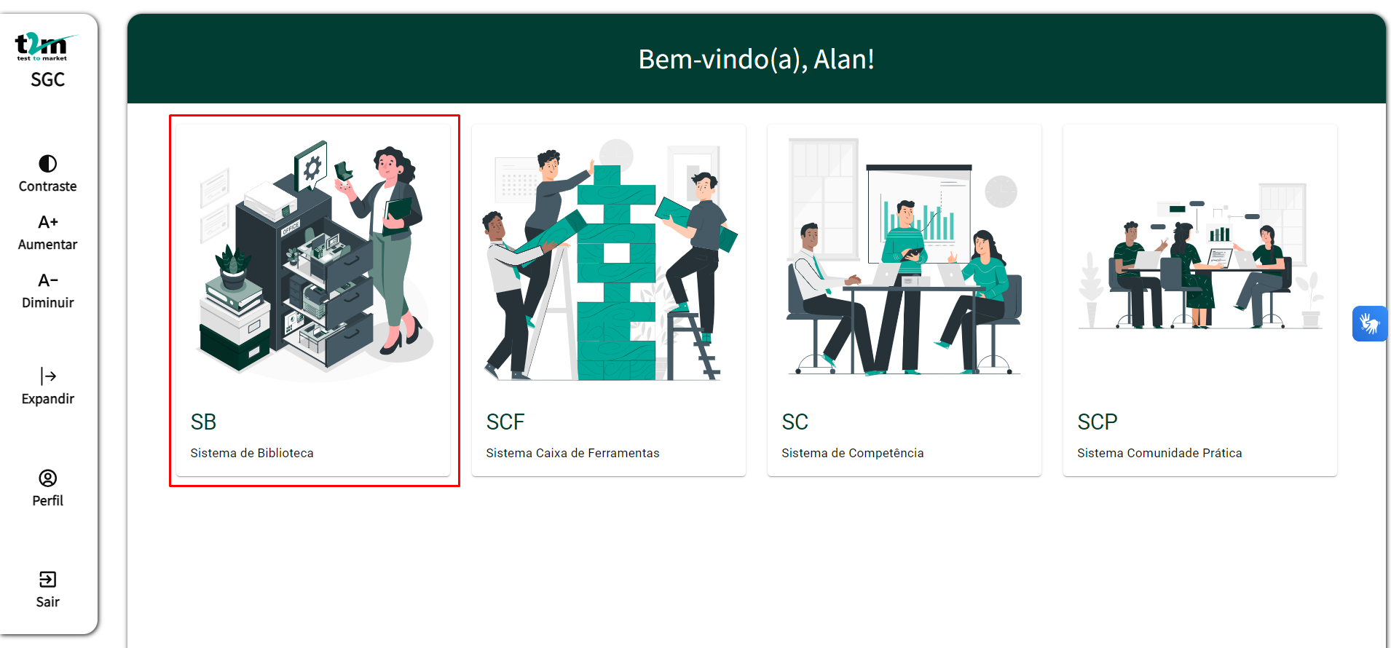

**2 – selecionamos opção cadastrar domínio**

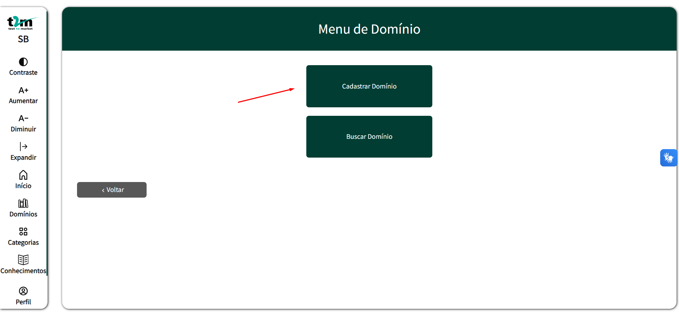

**3 – Incluímos o nome do domínio e clicamos em cadastrar**

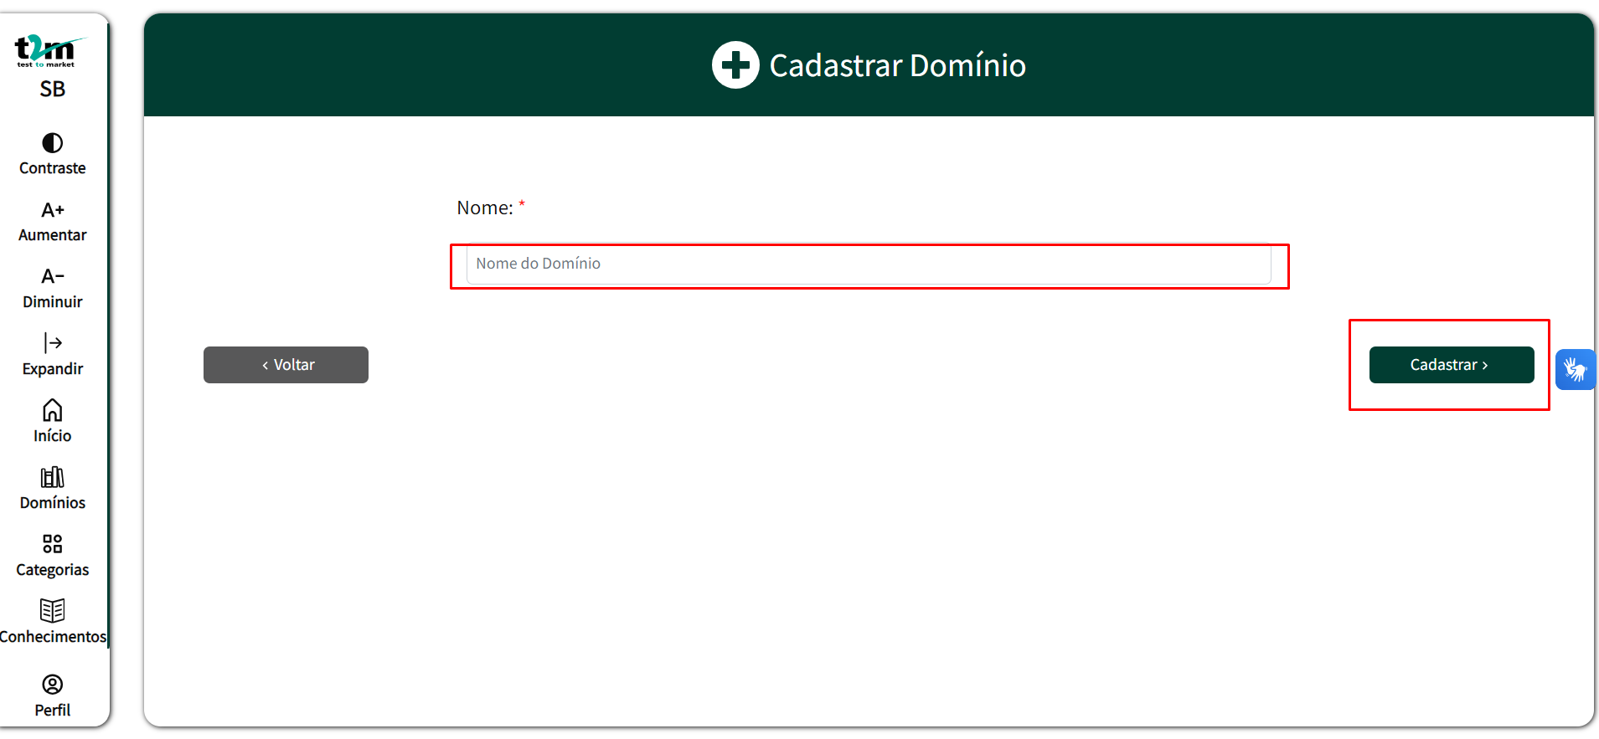

4 – aparece o erro mal tratado quando ultrapassamos a quantidade de caracteres

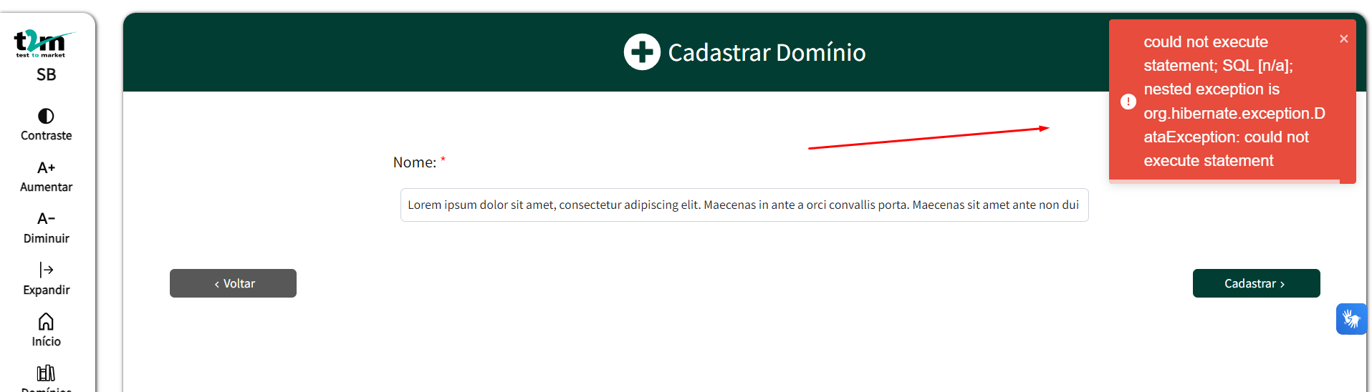

5 – na área de categoria o mesmo erro ocorre

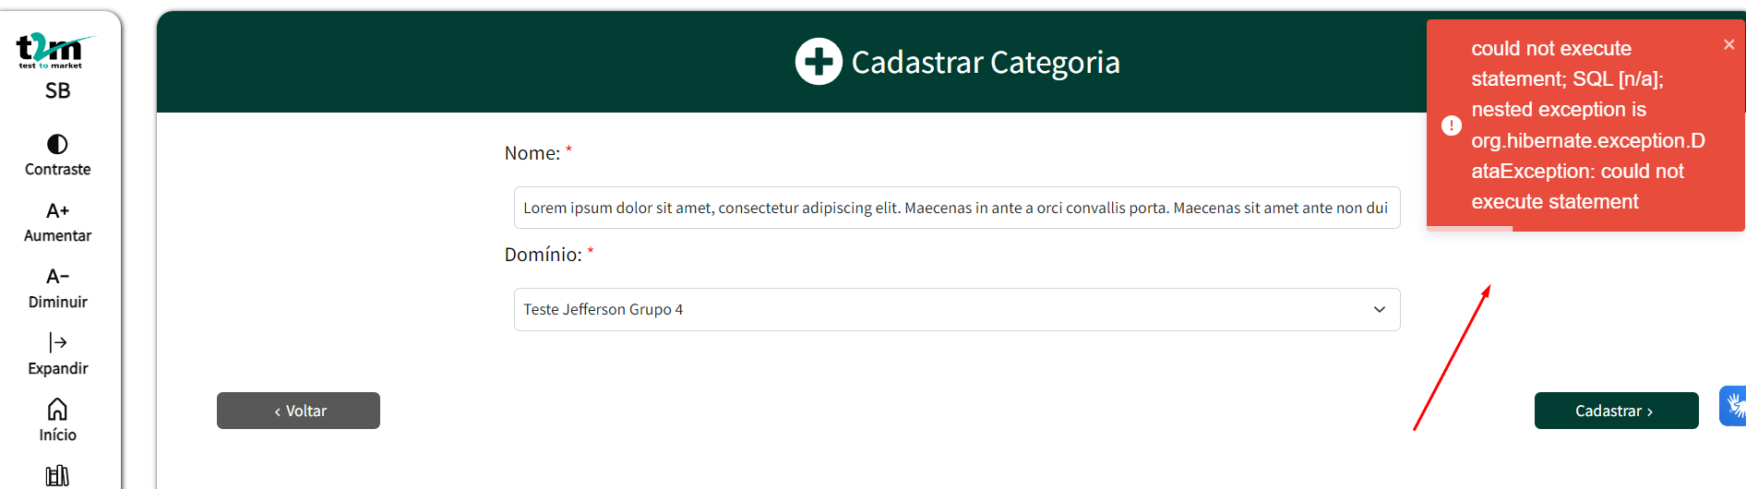

6 – na área de conhecimento o mesmo erro ocorre

